Jelovnik za veljaču 2023.

ZAJUTRAK: od 6:30 do 7:30: mlijeko, keksi s maslacem, hrskave žitarice

PONEDJELJAK:
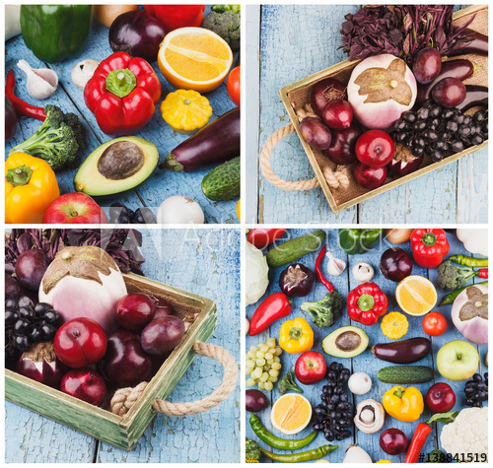
Doručak: mlijeko, kukuruzne pahuljice
Užina I: sezonsko voće
Ručak: teletina s mahunama , kruh
Užina: buhtla

UTORAK:
Doručak: bijela kava, kruh, maslac, marmelada
Užina I: sezonsko voće
Ručak: krem juha od bundeve, puretina u umaku, pire od krumpira i mrkve, cikla, kruh
Užina: čaj, keks

SRIJEDA:
Doručak: čaj, kruh, namaz od slanutka
Užina I: sezonsko voće
Ručak: ragu juha, okruglice od svježeg sira, kruh
Užina: puding od čokolade

ČETVRTAK:
Doručak: čokoladno mlijeko, kruh, šunka
Užina I: sezonsko voće
Ručak: pečena puretina, blitva s krumpirom, kruh
Užina: jogurt, kruh

PETAK:
Doručak: čaj, kukuruzni kruh, kajgana
Užina I: sezonsko voće
Ručak: oslić na bakalar, zelena salata, kruh,
Užina: pita od jabuka

